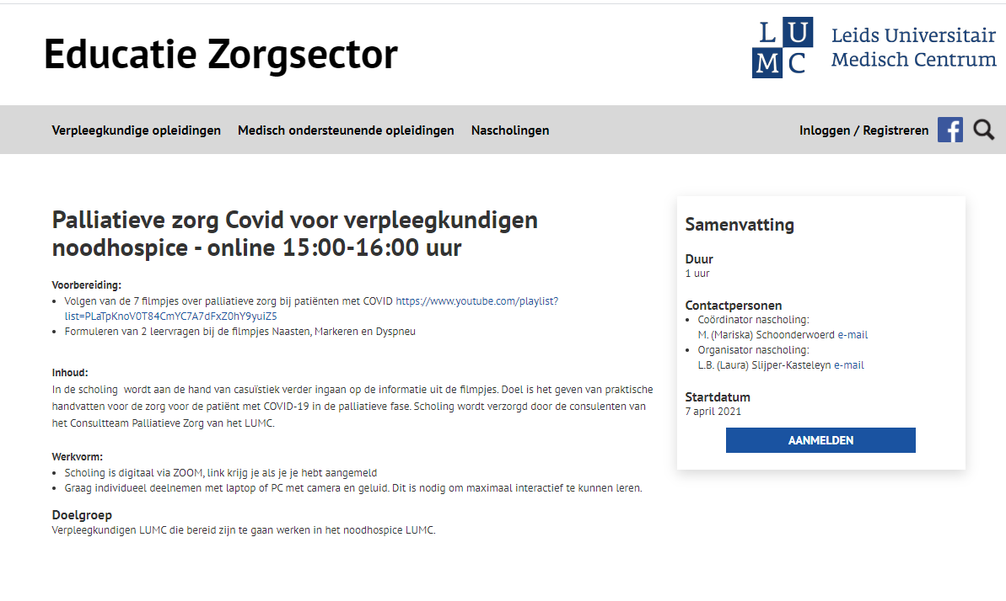

Er is geen specifieke PR nodig Dit is een interne nascholing

